**Sinusoidi e fisica con musica e computer. Verifica**

1. È data la legge *d* = sin(π*t*).

Qual è il periodo del moto? __________________________

Traccia qui sotto a sinistra il grafico della legge in un intervallo lungo un periodo.

2. È data la legge:



Qual è il periodo del moto? ________________________  
Traccia qui sotto a destra il grafico del moto in un intervallo lungo un periodo.

|  |  |
| --- | --- |
| *Grafico della legge* ***1***  *::::::::Schermata 2014-05-25 alle 16.19.59.png* | *Grafico della legge* ***2***  *::::::::Schermata 2014-05-25 alle 16.18.48.png* |

3. Nella figura seguente il grafico a tratto sottile rappresenta la funzione d = sin(*t*).

Il grafico a tratto spesso rappresenta:

**A.** *d* = sin(2*t*) **B**. *d* = 2sin(*t*) **C.**  **D.**  **E.** 

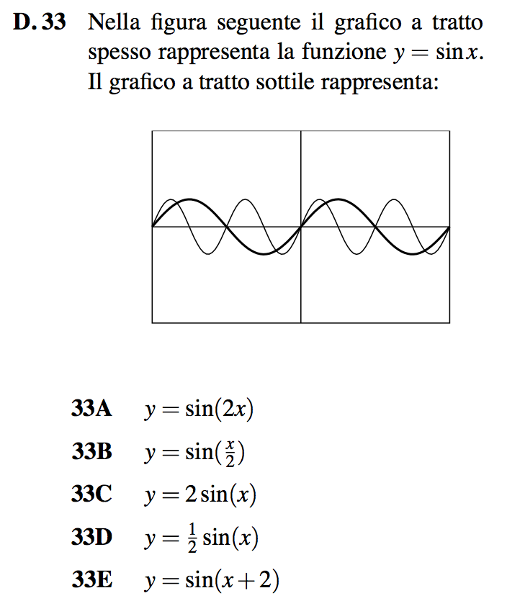

4. Un moto armonico ha ampiezza 8 e frequenza 50Hz.

a. Calcola il periodo T ___________________________________________________

b. Calcola la pulsazione ω ________________________________________________

c. Scrivi la legge del moto ________________________________________________